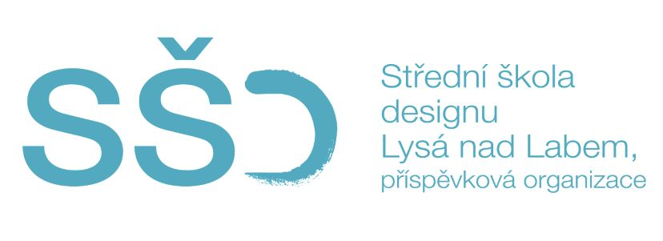

DODATEK KE SMLOUVĚ O DÍLO
č 0002/00663565/2022/1/2022
uzavřená ve smyslu ustanovení § 2586 a násl. zákona č. 89/2012 Sb., občanského zákoníku v platném a účinném znění (dále jen „občanský zákoník“)
dále jen „Smlouva“
Uzavřený mezi:
Objednatel: Střední škola designu Lysá nad Labem, příspěvková organizace
se sídlem: Stržiště 475, 289 22 Lysá nad Labem
zastoupený: Ing. Bc. Irenou Mázlovou, ředitelkou
IČO: 00663565
DIČ: CZ00663565, neplátce DPH
bankovní spojení: KB, a.s.
číslo účtu: xxxxxxxxxxxxx
dále jen „Objednatel“
a
Zhotovitel: Skoták architekti s.r.o.
se sídlem: Pernerova 293/11, 186 00 Praha 8
zastoupený: MgA. Marek Skoták
IČO: 07503008
DIČ: neplátce DPH
bankovní spojení: xxxxxxxxxxxxxx
číslo účtu: xxxxxxxxxxxxxxxx

dále jen „Zhotovitel“

Objednatel a Zhotovitel dále společně také jako „Smluvní strany“
Obě smluvní strany se dohodly na změně Smlouvy o dílo č. objednatele, uzavřené0002/00663565/2022 dne 10.1.2022 následovně:

1. Dle článku2. Předmět smlouvy se rozšiřuje o vícepráce: měření skutečné hlukové zátěže před oknem v ateliéru na základě posudku KHS č.j.S-KHSSC 24614/2022.

2. V návaznosti na provedení víceprací se ustanovení článku 5, ruší a nahrazuje textem:

Cena za zhotovení Díla je konečná a nepřekročitelná, ani jedna strana není oprávněna požadovat změnu ceny Díla proto, že si Dílo vyžádalo jiné úsilí nebo jiné náklady, než bylo předpokládáno. Z tohoto ustanovení se vyjímají vícepráce, které mohou s vysokou pravděpodobností nastat a jsou uvedeny v následující tabulce

Očekávané vícepráce vč. popisu a zdůvodnění | Cena bez DPH
Studie prostorové akustiky – zajištění normové hladiny hluku v navrhovaných prostorech | 40 000,- Kč
Studie umělého osvětlení – návrh ke splnění normativních hodnot | 5000,- Kč
Studie denního osvětlení– návrh ke splnění normativních hodnot | 5000,- Kč
Posouzení hlukové zátěže ve venkovním chráněném prostoru stavby | 20 000,- Kč
Cena celkem | 70 000,- Kč
DPH 21 % | 0,- Kč
Cena možných víceprací celkem včetně DPH - bude účtováno dle skutečnosti | 70 000,- Kč

Obě smluvní strany prohlašují, že si tento dodatek před podpisem přečetly, že byl uzavřen po vzájemném projednání na základě jejich svobodné vůle, určitě, vážně a srozumitelně, nikoli v tísni nebo za nápadně nevýhodných podmínek.
Ostatní články a ustanovení SoD zůstávají beze změn. Tento dodatek je součástí uvedené smlouvy o dílo. Je vyhotoven ve dvou stejnopisech, z nichž každá strana obdrží jeden.
NA DŮKAZ TOHO, že Smluvní strany s obsahem této Smlouvy souhlasí, rozumí jí a zavazují se k jejímu plnění, připojují své podpisy a prohlašují, že tato Smlouva byla uzavřena podle jejich svobodné a vážné vůle.
Objednatel  V Lysé nad Labem dne | Zhotovitel  V Praze, dne
___________________________________  Ing.Bc. Irena Mázlová  Ředitelka | ___________________________________  MgA.Marek Skoták  Jednatel

